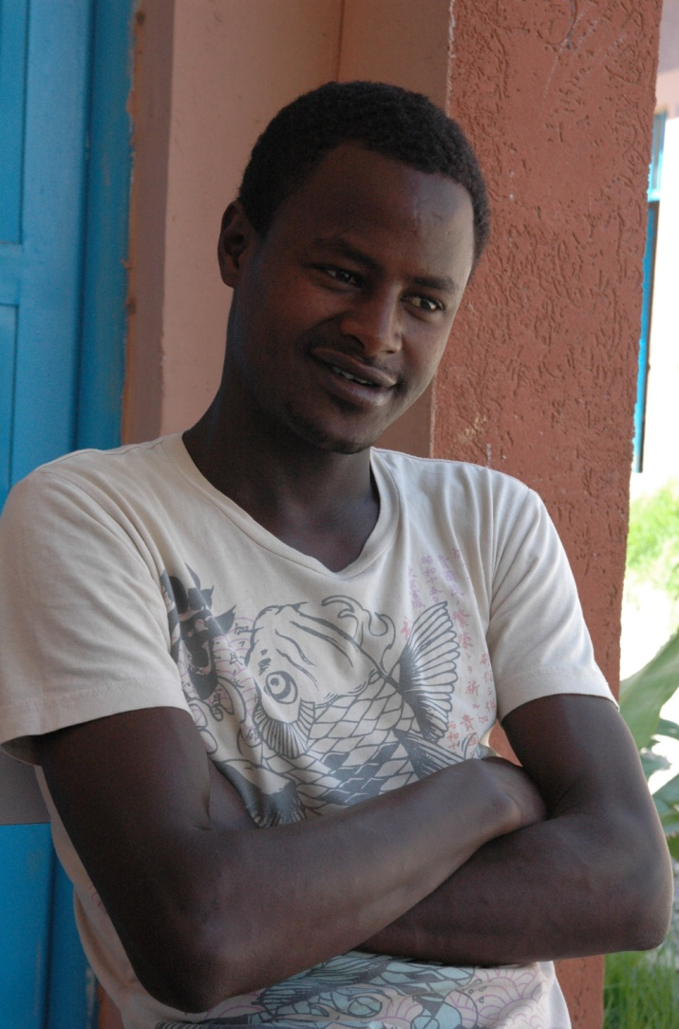
Navn: 30/16: Germay Mole
Dreng/pige: M
Alder: 20
Årstal ankomst til børnehjemmet ? 2002 (bor der ikke mere, men kommer i ferier og weekender)
Fra hvilken by/område/familiebaggrund? Mekele. Gadebarn. Fikre bragte ham til børnehjemmet.

Hvilken klasse går du i? Går på universitet. Læser regnskab
Hvilke fag kan du bedst lide? Matematik og økonomi
Hvad er din yndlingsbeskæftigelse? Fodbold!!! + læse lidt
Hvilken uddannelse kunne du tænke dig? regnskabsmand
Hvilken skole går du i og hvor langt har du til skole? Bor i campus (6-8 km væk) , hvor alt er betalt
Stadig på universitetet. Har det godt og kom på besøg for at hilse på. Stadig tilknyttet børnehjemmet som beboer.

